Технологическая карта урока

Класс: 4
Предмет: математика
Тема урока Дроби.
Учебная программа 4 класса рассчитана на 136 часов в год. Разработана с учетом четырехчасовой недельной нагрузки по предмету «Математика». Раздел программы «Числа и арифметические действия с ними» в тематическом плане представлен во второй четверти .
Тип урока: урок открытия новых знаний
Планируемые результаты (предметные, метапредметные, личностные).
Предметные:
- Ознакомление учащихся с предметным смыслом дроби и доли, с терминами «дробь», «доля», «числитель», «знаменатель», с записью и чтением дробей;
- Формирование навыков определения долей и дробей по предметным моделям.
- Использование приобретенных математических понятий и знаний для описания и объяснения окружающих предметов и явлений, а так же оценка их пространственных отношений.
- Овладение основами логического и алгоритмического мышления, пространственного воображения и математической речи, наглядного представления данных в разной форме (таблицы, схемы)
- Приобретение начального опыта применения математических знаний для решения учебно-познавательных и учебно-практических задач.
- Умение выполнять устно и письменно арифметические действия с числами и числовыми выражениями, решать текстовые задачи, изображать геометрические фигуры, работать с таблицами и схемами.
Регулятивные:
- Уметь определять и формулировать цель на уроке с помощью учителя.
- Планировать свои действия в соответствии с поставленной задачей.
- Вносить необходимые коррективы после его завершения на основании на основании его оценки и учета характера сделанных ошибок.
- Уметь высказывать свои предположения.
- Уметь работать с алгоритмами, правилами – ориентирами по формированию общих приёмов учебной деятельности по усвоению математических понятий.
Познавательные:
- Выдвижение гипотезы и её обоснование.
- Умение устанавливать аналогии знаково-символические.
- Овладение приёмами анализа и синтеза объекта и его свойства.
Коммуникативные:
- Планирование учебного сотрудничества с учителем и одноклассниками.
- Адекватно использовать речь для планирования и регуляции своей деятельности.
- Осуществлять контроль и оценку своих действий и действий партнера.
- Умение выражать свои мысли
- Совершенствование навыков работы в группе (расширение опыта совместной деятельности).

Личностные:
- Умение выделять нравственный аспект поведения.
- Вести диалог на основе равноправных отношений.
- Уметь проводить самооценку на основе критерия успешности учебной деятельности.
- Умение целостно воспринимать окружающий мир.
- Развитая мотивация учебной деятельности и личностного смысла учения.
- Заинтересованность в приобретении и расширении знаний и способов действий.
- Творческий подход к выполнению заданий.
Средства обучения:
- Учебник математики 1 часть 4 класс (Петерсон Л.Г.)
- Демонстрационный материал
- Раздаточный материал
- Математический справочник
- Толковый словарь
- Карточки для групповой работы
- Мультипликационный фильм
- Телевизор
- Компьютер
- Презентация

Формы работы на уроке: фронтальная, индивидуальная, работа в парах, групповая работа.

Характеристика этапов урока:

Название, содержание и цель этапа урока | Деятельность педагога | Деятельность учащихся
Организационный момент  Цель этапа: вовлечь обучающихся в учебную деятельность.  Задачи:  1) Усиление мотивации к изучению нового материала  2) Развитие воображения, мышления.  3) Воспитание дисциплинированности, коммуникативности.  4) Воспитание нравственных качеств личности  Методы работы: фронтальный, (диалог, беседа), создание проблемной ситуации | - Включение учащихся в учебную деятельность. Учитель рассказывает притчу о времени.  - А знаете ли вы, что одна хорошая минута сделала одно хорошее дело, десять хороших минут сделали десять хороших дел. А сколько хороших дел можно сделать за целый урок?  Просмотр мультипликационного фильма «Мы делили апельсин».  Ребята, что волк сделал с апельсином?  А что такое доля?  Кто из вас был самым внимательным и посчитал, а на сколько долей был разделен апельсин?  Как жалко волка, что он из-за своей жадности, лишился апельсина. И настроение у него ухудшилось. А давайте ему соберем апельсин и порадуем волка, чтобы он стал добрее.  За каждое правильно выполненное вами задание, волк получит доли апельсина.  А вы на каждом этапе урока будете себя оценивать на листах самооценки. Они у вас на столах, обратите внимание на условные обозначения. | Ответы учащихся  Дети смотрят мультфильм  Ответ: разделил на доли  Ответ: равная часть.  Ответ: на 5: еж, чиж, утята, котята, бобр.  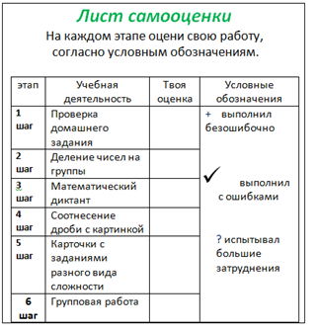
Проверка домашнего задания  Цель: подготовить обучающихся к изучению новой темы  Задачи:  - Актуализировать знания о долях.  - Развитие творческого воображения  Методы: , фронтальный, игровой  Мотивирование: активизация деятельности учащихся | -Что вам было задано на дом?  Сейчас мы с вами проверим ,на сколько хорошо вы усвоили эту тему. Поиграем в игру «рисуем ответ ». Ваши ответы нужно не озвучивать , а быстро и просто нарисовать.  - изобразите ½  -сколько шестых долей в целом торте?  -От ленты отрезали одну пятую часть, она равна 3 метра. Какова длина всей ленты? | Ответ: повторить материал , связанный с темой «Доли»  Ответы-рисунки детей
Проектирование нового знания, актуализация субъективного опыта учеников  Цель: Актуализация опорных знаний для открытия нового знания.  Задачи:  1. Тренировать мыслительные операции, необходимые на этапе проектирования нового знания  2. Подготовка учеников к изучению нового материала.  Формы представления материала: рассказ, практическая работа  Методы: индивидуальный, групповой, проблемный | Посмотрите на доску.  Перед вами числа ½, ¾, 1/5, 4/6,1/7,1/25, 2/3,4/9  Разделите эти числа на две группы. Запишите их в тетради. Первую группу чисел напишите на одной строке. Вторую - на другой.  Покажите на доске.  Поднимите руку, кто справился с заданием? Исправьте у кого не так.  Оцените себя.  Почему вы их так разделили?  Посмотрите на вторую группу чисел. Чем они отличаются от первой?  Как называются первая группа чисел?  А вот как называется вторая группа чисел, вы узнаете, выполнив задание на карточке №1.  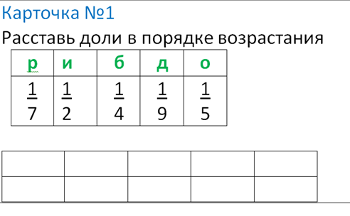  Какое слово у вас получилось?  Кто догадался, какая тема нашего урока? | Учащиеся самостоятельно выполняют задания с учетом инструкции учителя  Двое учащихся выполняют задание на доске.  Ответы детей.  Ответ: разные верхние числа  Ответ: доли  Учащиеся самостоятельно выполняют задания с учетом инструкции учителя  Ответ: дроби  Ответ: «Дроби»
Изучение новых знаний  Цель:  Научить детей записывать дробь, дать понятие «Числитель», Знаменатель».  Задачи:  1.Изучение способа записи дроби  2. Создать условия для выхода из затруднений в пробном учебном выполнении «нового» знания  3.  Воспитание заинтересованности к изучению предмета  Методы: фронтальный, индивидуальный, групповой | Ребята, посмотрите на квадраты. Чем они похожи?  А чем отличаются?  Вы уже знаете, как записать первое число в виде доли.  А кто догадался, как можно записать второе число?  Правильно, так что же показывает число 4?  А число 3?  Молодцы! В математике у этих чисел есть определенное название. (карточки: знаменатель, числитель)  На сколько равных частей делим – знаменатель (он пишется снизу под чертой), сколько равных частей взяли – числитель (пишется сверху над чертой).  Дадим определение дроби. Что это?  Где мы можем проверить наши предположения?  Откройте стр. 79 учебника и самостоятельно прочтите определение.  Совпали наши предположения с теоретическим материалом?  Найдите определение дроби и прочитайте его.  В учебнике вы можете познакомиться с интересными фактами из истории дробей ( стр. 61-62)  Давайте поучимся записывать дроби. В помощь нам учебник и задание 6 на стр. 80. Прочитайте задание. Выполним его в тетради и на доске, объясняя, что обозначает каждое число в записи. | Ответ: оба разделены на 4 равные части  Ответ: в первом квадрате одна часть закрашена, а во втором 3.  Ответ : ¼,  Ответ: 3/4  Ответ: на сколько равных частей разделили  Ответ: сколько равных частей взяли.  Ответы детей  Ответ: в учебнике.  Ответы детей  Ответ: Дроби – одна или несколько равных долей целого.  Обучающиеся выполняют задание в тетради и на доске
Первичная проверка понимания изученного  Цель: Закрепление усвоенных новых знаний и способов действии.  Задачи:  1.  Тренироваться в применении новых понятий при выполнении задания.  2. Зафиксировать новые понятия во внешней речи  3.Развивать слуховое восприятие  Методы:  Индивидуальной, парной работы | Математический диктант. Сейчас я буду произносить дроби, а вы их записывать. 4/6, 10/20, 23/68, немного усложню задание, а вы продолжайте записывать, воспринимая информацию на слух: числитель 5, знаменатель7; знаменатель 8, числитель3, числитель 6 – знаменатель 9.  А сейчас попробуйте записать свою дробь и прочитать ее, объяснив, что показывают числа.  Какое задание мы выполняли?  Оцените себя в листе самооценке.  Давайте дадим волку вторую дольку апельсина. | Обучающиеся записывают дроби под диктовку  Ответ: учились записывать и читать дроби.  Обучающиеся заполняют лист самооценки.
Применение новых знаний, обобщение и систематизация  Цель: Организация выполнения каждым учащимся заданий на новый способ действий по эталону .  Задачи:  1.Совершенствовать умение записывать дробь  Методы:  Индивидуальная, фронтальная парная работа | Продолжим нашу работу в учебнике на стр. 80 № 2  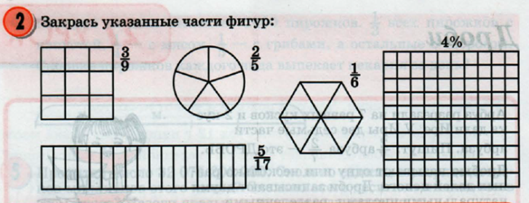  На сколько частей разделен квадрат ?  Закрась 3 части этого квадрата.  Какой дробью можно это записать.  Назовите числитель и знаменатель получившейся дроби.  Посмотрите на слайд, а как правильно показать дробь, а так? ( на экране разные виды рисунков, соответствующие доли 3/9)  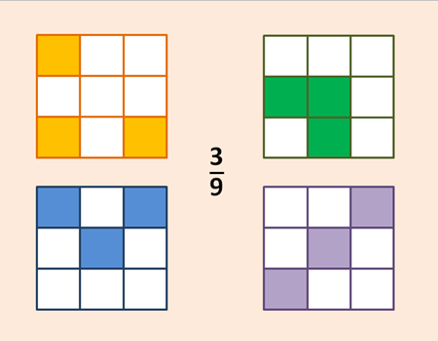  Какой вывод мы можем сделать?  Продолжаем самостоятельно.  Молодцы, кому было легко?  Продолжим работу. Возьмите карточку № 2  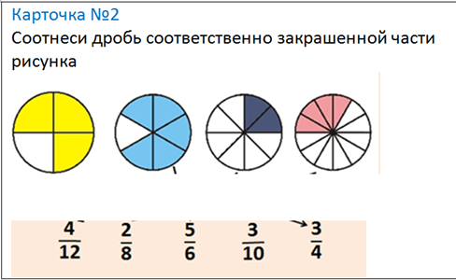  и по ней вы будете работать в парах.  Первые (те дети, кто сидит на первом варианте), работают красным карандашом, объясняя свой выбор ответа, вторые (те, кто сидит на втором варианте) проверяют первых, если надо помогают и работают они зеленым карандашом. Затем меняетесь ролями. Каждый должен поработать с двумя дробями и рисунками. Задание дано на карточке.  Приступайте.  Проверим по эталону  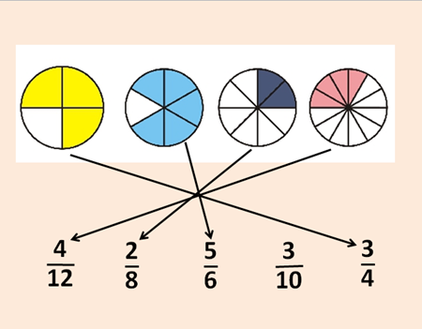  Ребята, чему вы научились, выполняя это задание?  Возьмите лист самооценки и оцените себя.  Молодцы, и на этом этапе урока вы многому научились. Подарим волку дольку апельсина. | Ответ: на 9.  Ответ: 3/9.  Ответ: Знаменатель 9 , так как разделили на 9 равных частей, а числитель 3, так как взяли три части .  Ответ: можно раскрашивать любые части квадрата, потому что они равные.  Обучающиеся работают по инструкции учителя.  Ответ: учились соотносить изображение с записью дроби.  Работают по листу самооценки.  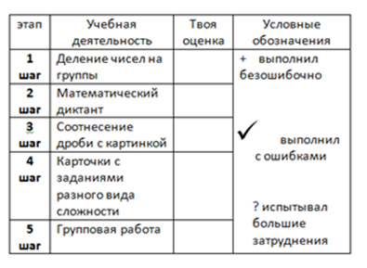
Контроль и самоконтроль, коррекция  Цель:  Включение нового знания в систему знаний.  Закрепление изученного.  Задачи:  1. Оценить  2. Выявить причины ошибок  Методы: фронтальный, групповой, индивидуальной работы. | Ребята, перед вами лежат разноцветные карточки с заданиями разной сложности. Реально оцените свои возможности и выберите ту карточку, с которой вы справитесь.  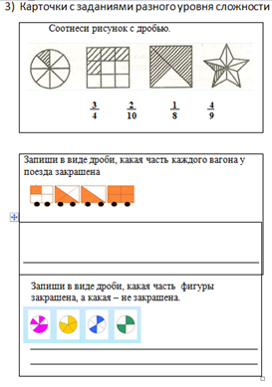  А кто хочет индивидуально поработать над другим видом задания?  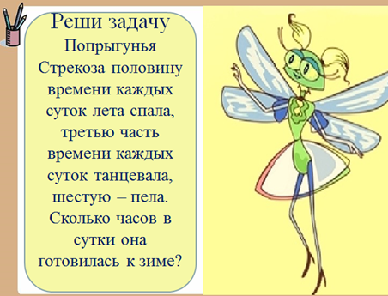  Проверка.  Кто работал над розовой карточкой, поднимите руку. Посмотрите на экран с правильными ответами и сделайте самопроверку по эталону. У кого так же?  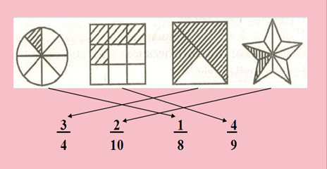  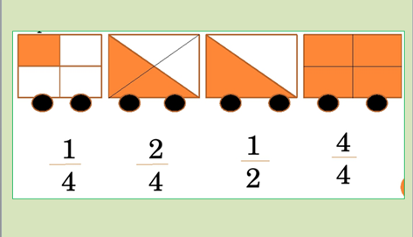  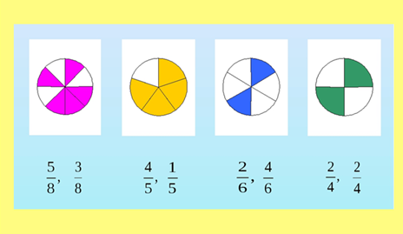  Возьмите листы самооценки и оцените себя.  Какие знания мы закрепили на этом этапе урока?  Молодцы. Заслужили еще дольку апельсина для волка . | Обучающиеся работают с карточками того уровня, который выбрали сами.  Один ученик работает за компьютером и проверяет себя по эталону  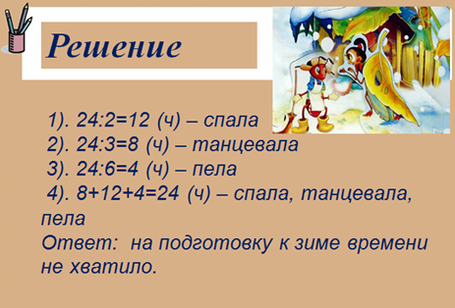  Самопроверка обучающихся по эталону.  Ответ: учились соотносить изображение с дробью, учились записывать дробь по рисунку.
Подведение итогов урока, рефлексия  Цель:  Установить соответствие между поставленной целю и результатом работы.  Задачи:  1. Обобщить полученные на уроке новые сведения  2.Провести рефлексию  Методы: групповой работы,  фронтальной | А сейчас мы будем работать группами. Давайте вспомним правила работы в группах.  Молодцы, чтобы вы не забывали правила, я каждой группе дам памятку работы в группах.  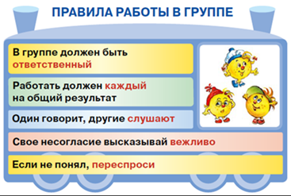  Мы будем работать группами по 6 человек. Каждая группа получит свое задание, там прописан алгоритм, по которому вы будете работать, а потом представитель группы покажет классу результат выполненного задания.  Разбейтесь, пожалуйста, на группы.  На выполнение работы - 4 минуты. Желаю вам творческих успехов.  - Рисунок  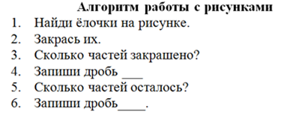  2.Толковый словарь  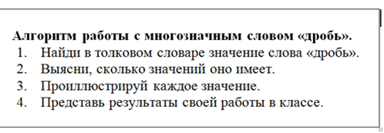  3.Стихотворение  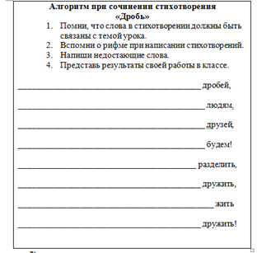  4.Схема-опора.  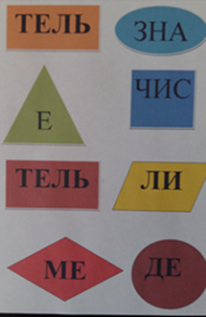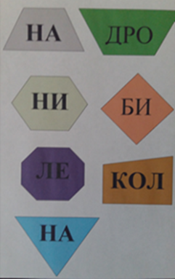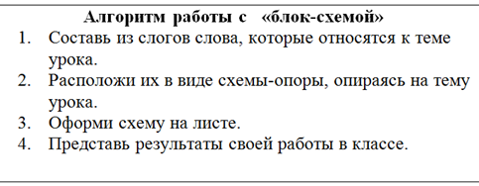  .  Ребята, оцените свою роль в работе группы на листах самооценки.  Творческие работы были интересны. Поэтому можно подарить волку сразу 2 доли апельсина.  Вот и сложился наш апельсин. Мы сделали доброе дело- накормили волка. Кто знает, а чем полезен апельсин? (беседа о пользе витамина С)  Ребята, апельсин к нам в страну привозят из теплых стран. А какие растения , растущие на дачах нашего родного города , так же богаты витамином С? | Ответы детей  Обучающиеся делятся на 4 группы по 6 человек  Первая группа получает алгоритм работы с рисунком и выполняет задание  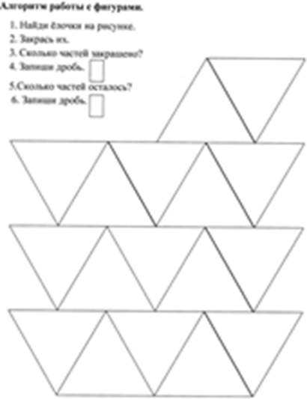  Вторая группа работает с толковым словарем по заданному алгоритму  Третья группа пробует писать стихотворение с опорой на рифмованные слова  Четвёртая группа обобщает полученные знания на уроке, показав блок-схему с новыми терминами, изученными на уроке.  Защита детских творческих работ.  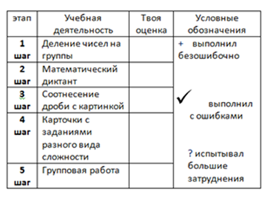  Ответы детей  Ответы детей
 | Какую цель мы ставили вначале урока?  Достигли мы ее?  Что такое дробь?  Какие в ней составные части?  Что показывает числитель, знаменатель?  Возьмите лист самооценки и посчитайте кол-во плюсов. Если у вас 5 плюсов – вы достигли сегодняшней цели. Если 4 плюса – вы на верном пути к успеху, если 3 плюса – не расстраивайтесь, сегодня только первый урок знакомства с дробями, а на следующем уроке вы продолжите изучение этой интересной темы.  Если вы довольны своей работой на уроке, покажите мне «вот так» (лайк), если нет, то «вот так».  Домашнее задание. | Формулируют конечный результат своей работы на уроке. Устанавливают соответствие между поставленной целью и результатами.  Прогнозируют деятельность на следующий урок. Уточняют, задают вопросы, делают выводы.